中華民國現代五項暨冬季兩項運動協會培育運動選手
106年度訓練績效報告表
選手姓名 | 陳詠怡
教練姓名 | 孔憲文、林生祥、莊孟家
訓練目標 | 2017現代五項亞洲錦標賽暨青奧資格賽獲得個人前10名、團體、接力前6名
訓練地點 | 高雄楠梓現代五項訓練中心
訓練期程 | 自106年1月1日起至106年12月31日止
訓練情形 | 訓練態度積極良好，擅長游泳項目。
訓練績效 | 106全運會女子個人第4名
培育計畫設定  進退場檢測點 | 106年協會盃高中組以上個人前6名
檢測點執行情形 | ☑達成  □未達成  說明：
檢討及建議 | 擊劍項目需再加強。
附件 | 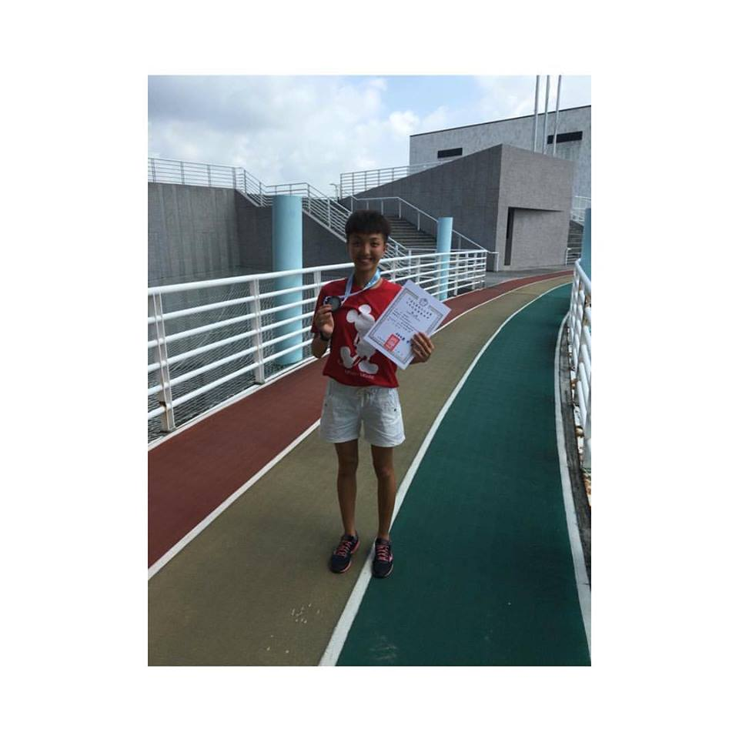
其他
說明：本表以A4橫式繕作。其有欄位不足者，應自行放大填寫或以附件方式附陳。
填表人職稱： 行政組 姓名：周秀蓮

